**Cas d'utilisation : Modifier un contrat DAB**

**Étape 1 - Se connecter à KYR avec un profil user :**

* + Ouvrir le navigateur web
  + Saisir les identifiants (identifiant et mot de passe)
  + Accéder à la page d'accueil

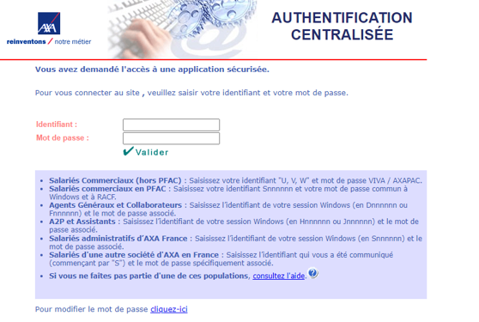

**Étape 2 – Modifier un contrat :**

* + Saisir le numéro du contrat dans le champ« Numéro du contrat »

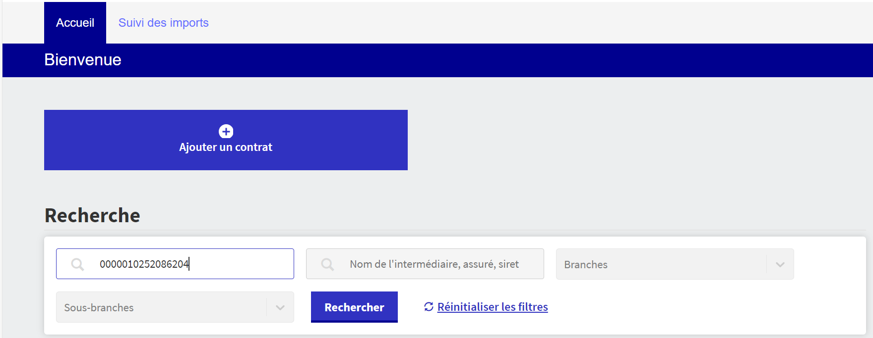

* + Cliquer sur le button « Rechercher »

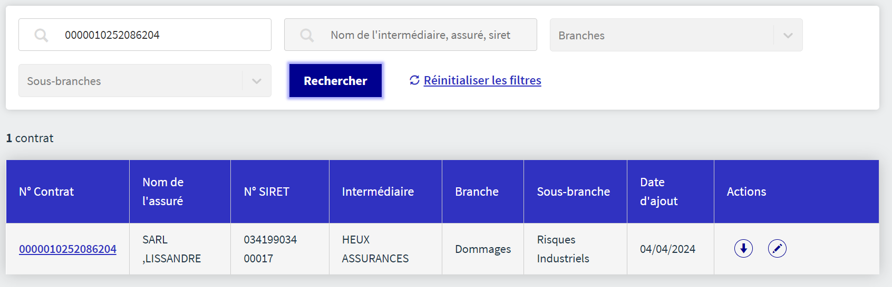

* + Cliquer sur l’icône « crayon » qui s’affiche dans la colonne Actions

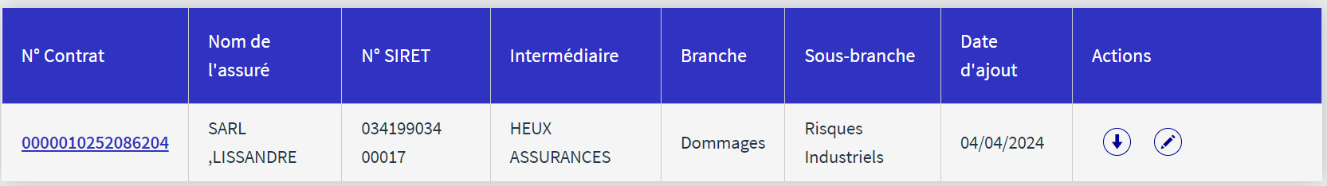

**Étape 3 – Modifier Informations contrat :**

* + Choisir la durée du contrat « Tacite reconduction »
  + Cliquer sur le button « Suivant »

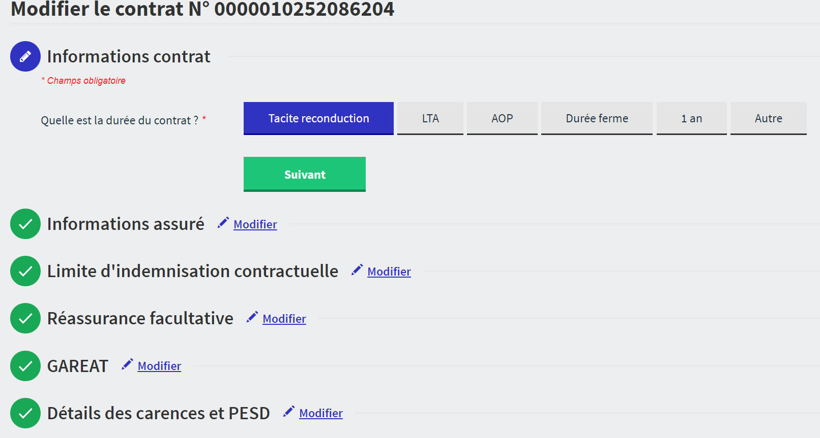

**Étape 4 – Modifier Informations assuré :**

* + Modifier le « N intercalaire »
  + Cliquer sur le button « Suivant »

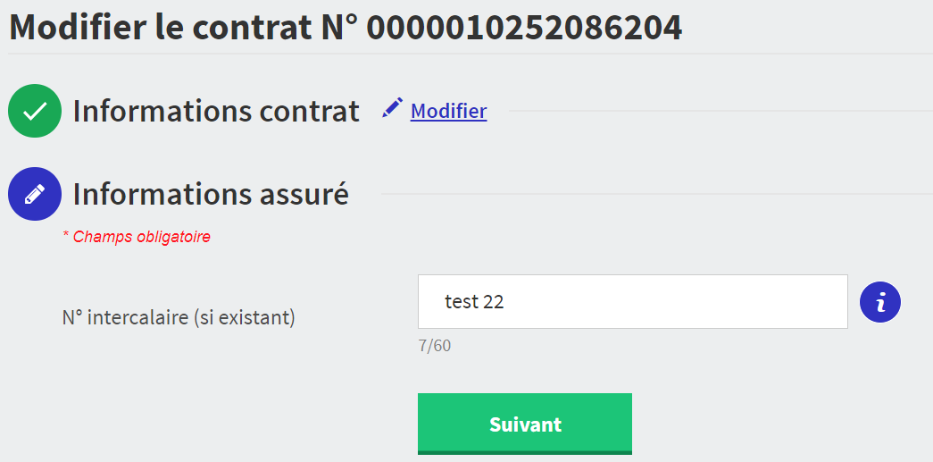

**Étape 5 – Modifier de limite d’indemnisation contractuelle :**

* + Modifier le champ « Coassureur suiveur »
  + Choisir la position d’AXA France
  + Saisir le champ « LCI*Part AXA »
  + Cliquer sur le button « Suivant »

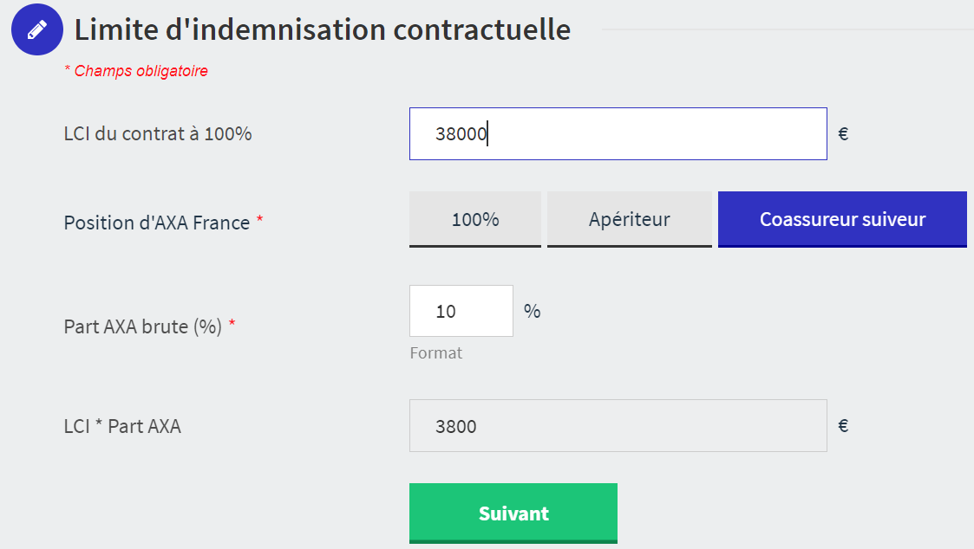

**Étape 6 – Saisir de Réassurance facultative :**

* + Choisir Placement Fac Non
  + Choisir Acceptation spéciale Non
  + Cliquer sur le button « Suivant »

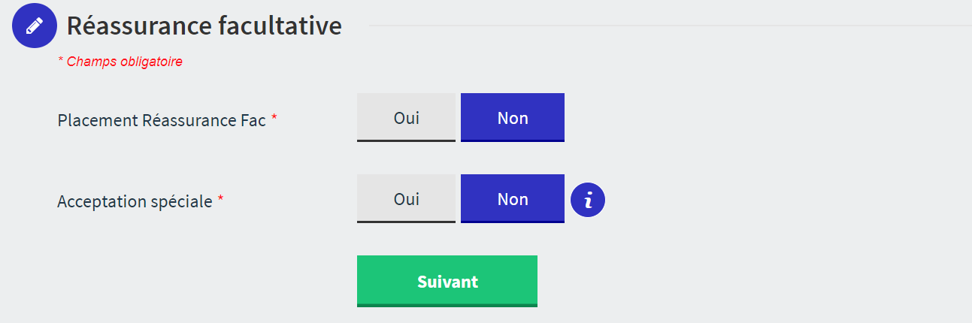

**Étape 7 – Saisir de GAREAT :**

* + Choisir « Sites avec capitaux GAREAT >= 150 M€ » Non
  + Saisir « Taux de prime GAREAT dérogatoire % »
  + Cliquer sur le button « Suivant »

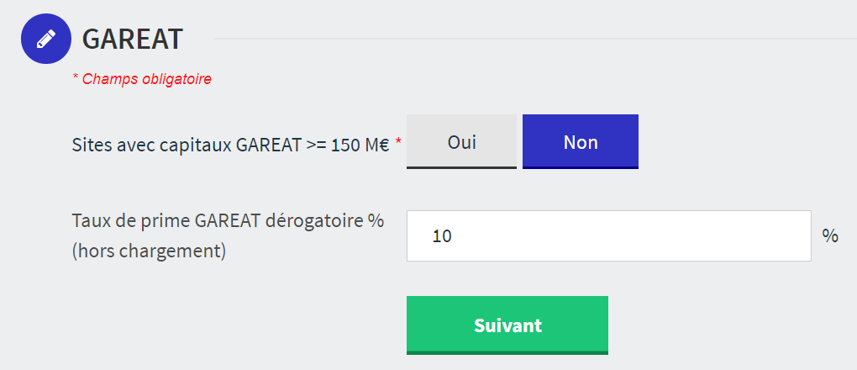

**Étape 8 – Modifier de Détails des carences et PESD :**

* + Choisir « Garanties Carences des fournisseurs » Non
  + Choisir « Garanties Carences des clients »
  + Cliquer sur le button « Suivant »

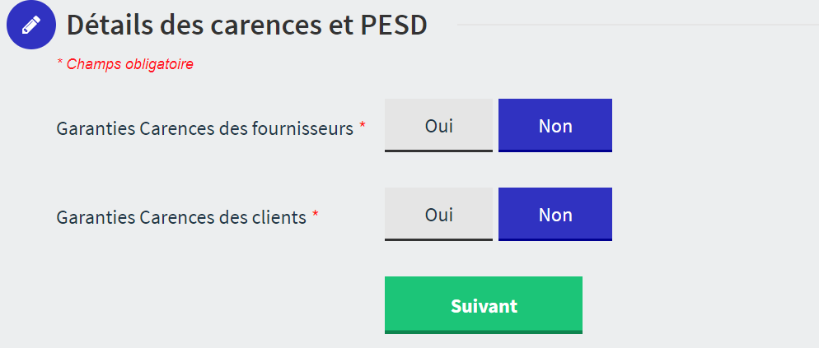

**Étape 9 – Modifier de Programme international :**

* + Choisir le champ« FINC » Non
  + Cliquer sur le button « Suivant »

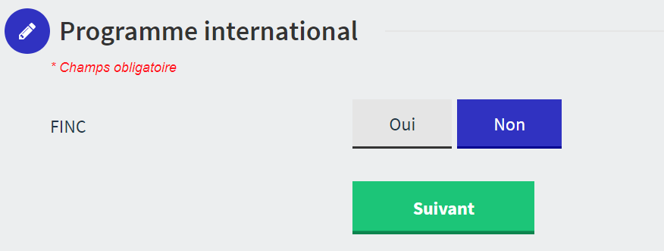

**Étape 10 – Modifier de Informations complémentaires :**

* + Saisir le commentaire contrat
  + Cliquer sur le button « Suivant »

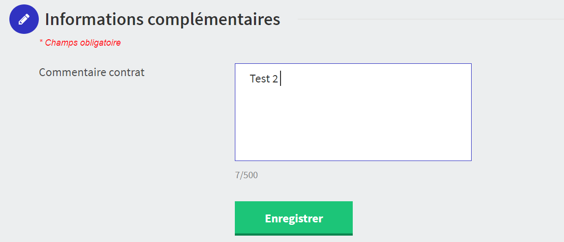

* + Vérifier que le contrat a été bien ajouté avec la date du jour.

